牛津在线学术专著在线数据库 Oxford Scholarship Online

[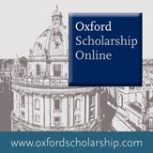](http://academic-marketing.oup.com/c/1QBZaB2KGObKLFHpUsFXyhg)

牛津在线学术专著在线数据库 Oxford Scholarship Online (简称：OSO) 是来自牛津大学出版社的学术专著在线平台，汇集了牛津大学出版社的学术出版精华，是一个内容丰富且快速扩充的交叉检索式数字图书馆，覆盖人文科学、社会科学、自然科学、医学和法学等20个重要学科领域。目前数据库收录有15000余册学术专著，作者来自于位于90多个国家2500所机构的19000多名研究人员。

在收录的图书类型上，Oxford Scholarship Online (OSO) 只选择收录最高学术水准的学术专著，而非教材、手册、工具书等其他类型的图书。学术专著通常指针对某一专门研究题材的深层次研究的原创著作。

**OSO访问方法**

方法一：

进入图书馆主页http://lib.scu.edu.cn/sculib/，点击“资源导航”模块下的“资源门户”，在电子图书库栏目中查找Oxford Scholarship Online[(牛津在线学术专著数据库)](http://202.115.54.17:8088/V/-?func=native-link&resource=SCU02367) 即可。

方法二：

校园网直接访问数据库主页

<http://www.oxfordscholarship.com/>

另外你还可以在校园网无线网络环境下通过手机浏览器访问Oxford Scholarship Online：

手机网页版Oxford Scholarship Online主页

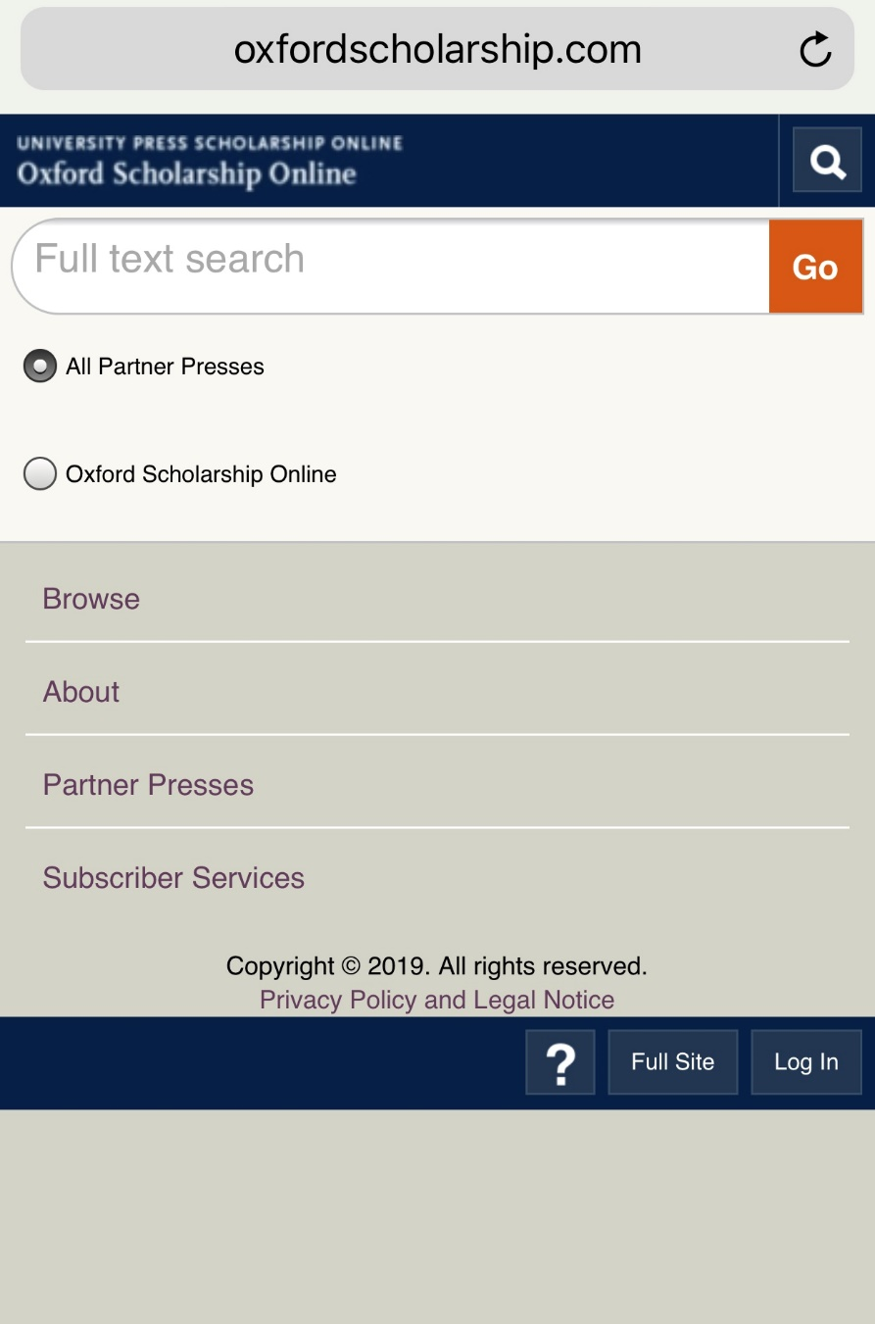

书目The New Statistics with R中章节Comparing Groups: Analysis of Variance全文手机网页版显示：

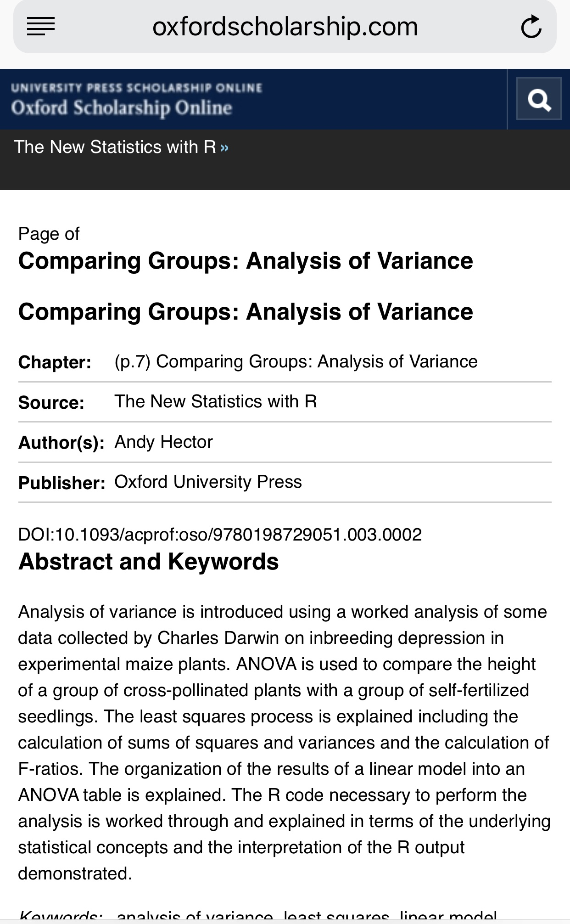

通过电脑网页浏览器访问书目:

书目页面美观，功能友好便捷

可通过纸本书页码进行检索；

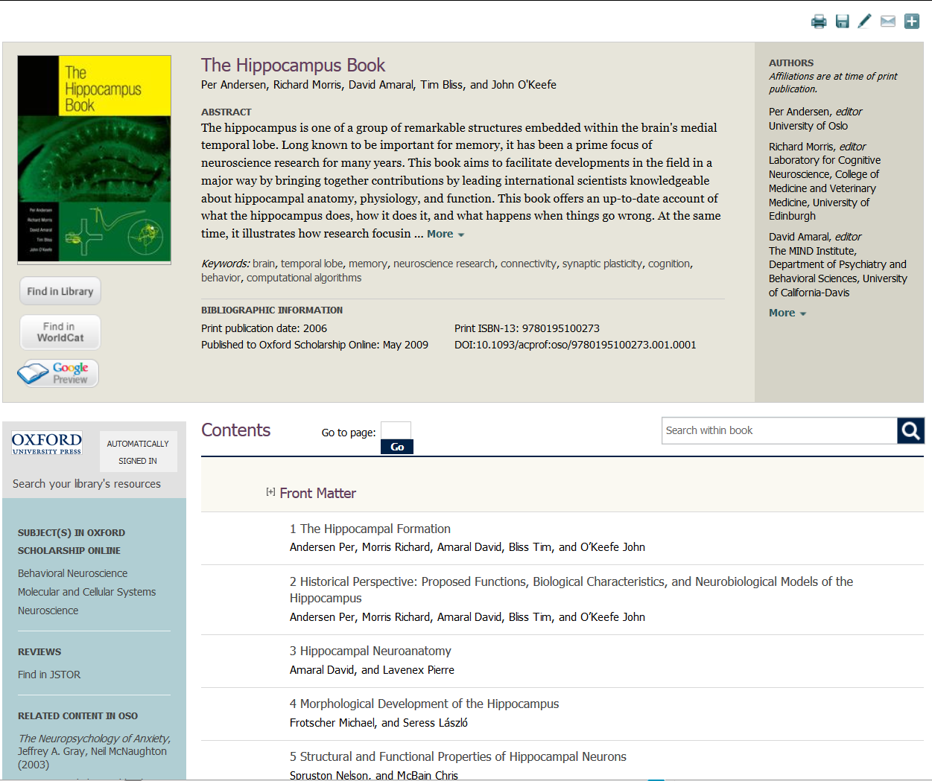

**查找与纸书页码相对应的页面**

提供多种引文格式输出

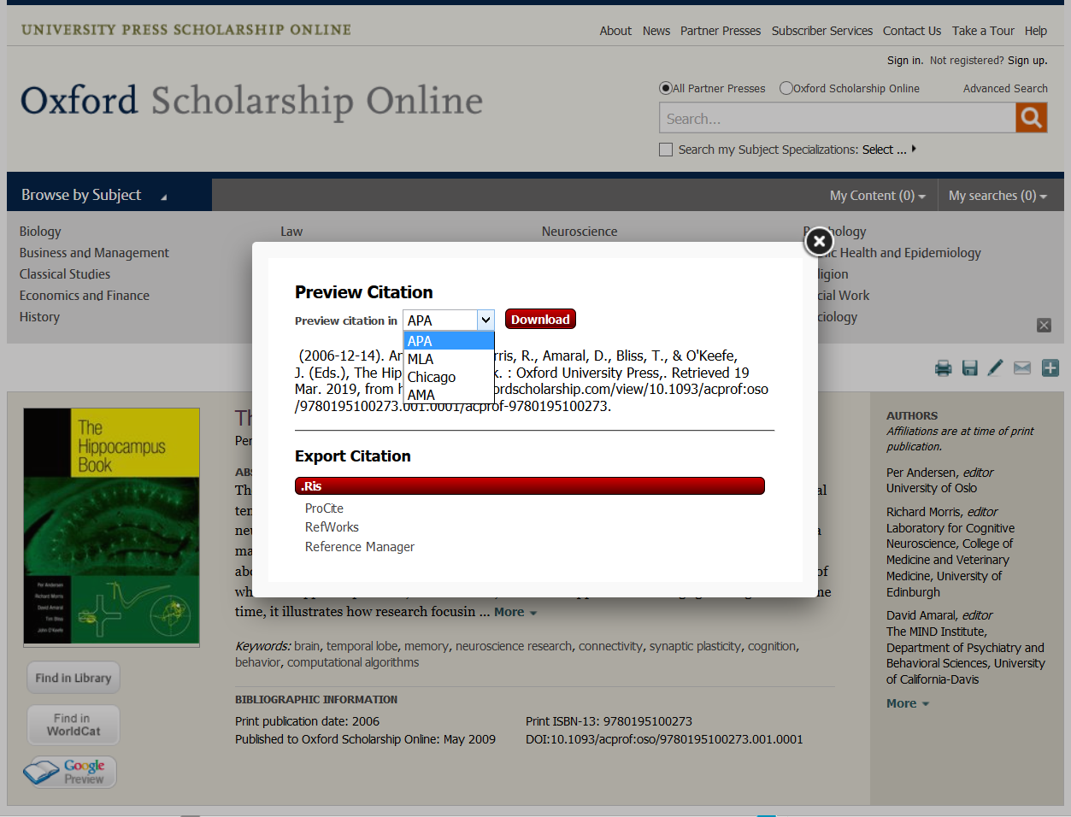

**提供多种引文格式导出**

Oxford Scholarship Online（OSO）于2003年上线时共有700本图书涵盖四个学科领域：哲学、经济与金融、政治学和宗教学。 现在OSO已过15年，OSO中的图书数量成倍增长，在20个不同的学科领域中收录15000多册高质量作品。

**数据库名称：**Oxford Scholarship Online (牛津在线学术专著数据库)

**数据库类型：**外文

**访问地址：**http://www.oxfordscholarship.com/

**文献类型：**图书

**学科分类：**艺术/语言/文学，其它，数学

**其他：**使用中有任何问题，请与牛津大学出版社北京办公室（电话 86-10-85151678；邮箱 china@oup.com)

审校：唐唐

组稿：资源建设中心